1.6.4 企业所得税清算报备——419

一、业务概述
纳税人因企业解散、破产等准备注销税务登记及由法人转变为个人独资企业、合伙企业等非法人组织等情形，需进行企业所得税清算报备。分支机构不需要办理企业所得税清算报备（视同独立纳税人按一般企业申报的分支机构除外）。

二、办理流程
1.纳税人进入企业所得税清算报备功能；
2.系统判断纳税人存在企业所得税税种认定、判断纳税人不是分支机构；
3.系统判断纳税人是否为非正常户；
4.纳税人填写数据点击提交；
5.系统完成清算报备；
6.系统判断纳税人是否存在未办结事项并提醒纳税人未办结事项；
7.系统提醒纳税人办理企业所得税年报和财务报表。

三、视频讲解
网址：
https://cdn.jiangsu.chinatax.gov.cn/etax/u/nsrxt/www/202404/23160454rr4m.mp4

四、操作步骤

1、纳税人可通过以下功能路径办理企业所得税清算报备：
（1）【我要办税】-【综合信息报告】-【状态信息报告】-【企业所得税清算报备】
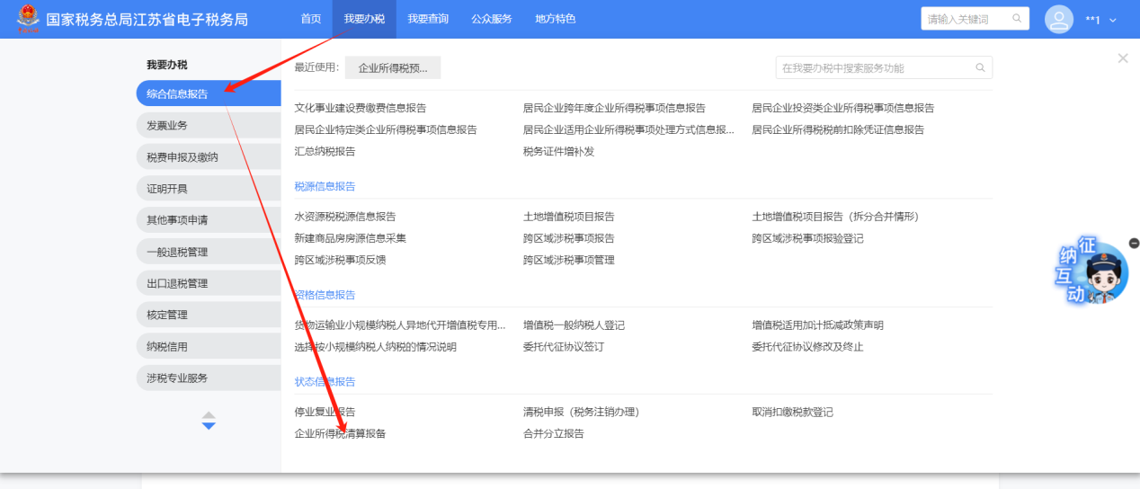
（2）通过首页搜索栏输入关键字查找。

2、提交企业所得税清算报备
纳税人进行企业所得税清算报备时，选择“清算备案日”“清算结束日”“清算原因”，确认无误后，点击【提交】，纳税人变更为清算状态。
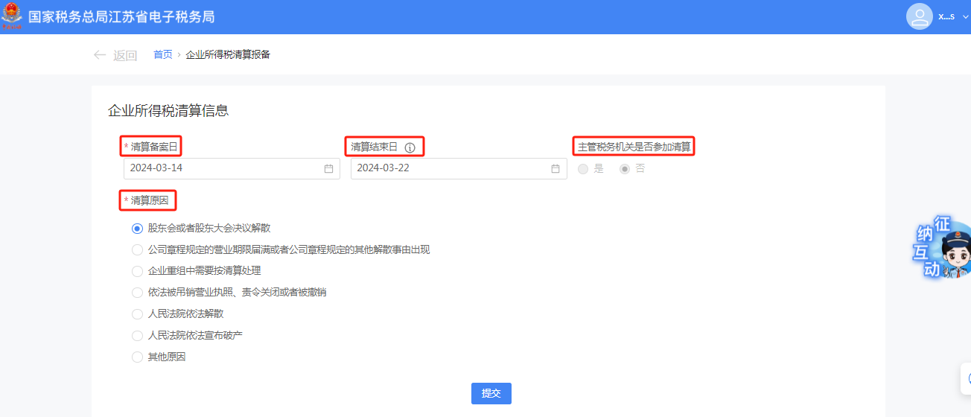
“主管税务机关是否参加清算”选项不可修改，由系统根据纳税人是否存在欠税自动判断选择，若存在欠税的，主管税务机关默认参加清算；不存在欠税的，主管税务机关不参与清算。
提交成功后，点击查看《企业所得税清算事项备案表》,可对备案表进行下载，若存在未办结事项，可点击左下角【立即办理】，处理未办结事项。
注意：提交清算报备后，系统会根据纳税人选择的“清算报备日”将纳税人状态由“正常”转为“清算”。
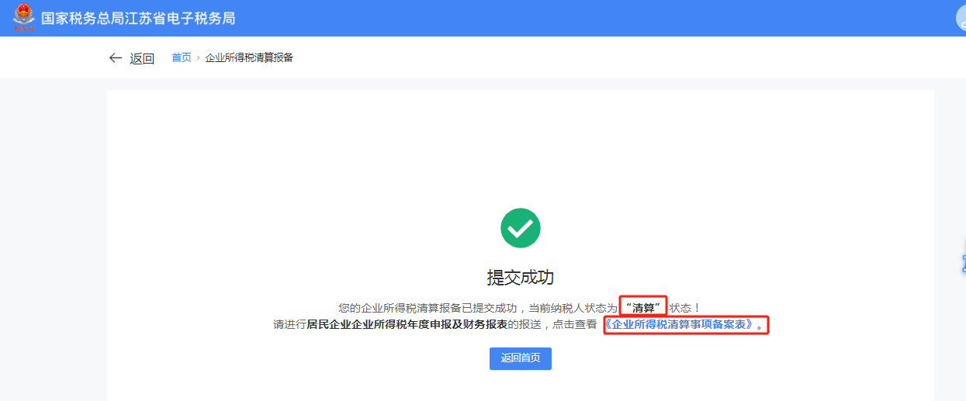

3、变更企业所得税清算报备信息
若纳税人报备信息有误，进入【企业所得税清算报备】,选择“变更”，纳税人可对“清算备案日”“清算结束日”及“清算原因”进行修改。修改完成后，点击【提交】即可。
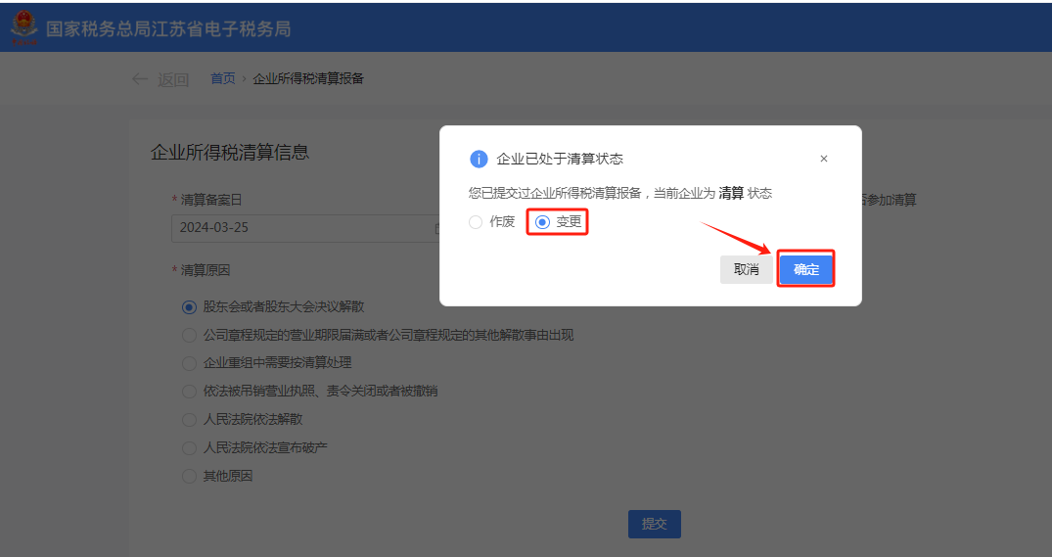

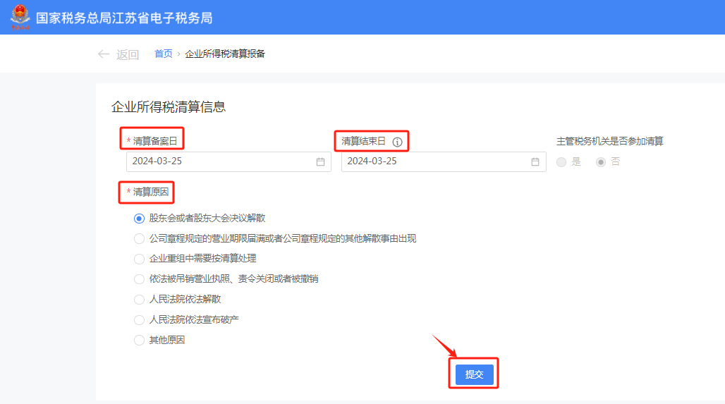

4.作废企业所得税清算报备信息
若纳税人需作废报备信息，进入【企业所得税清算报备】,选择“作废”，点击【确定】即可。作废后，企业状态将转为正常状态。
若纳税人已办理报送企业所得税年度申报或企业所得税清算申报，须先将申报作废后，才能作废企业所得税清算报备。
